Школьный этап Сириус по Математике для 1-ой группы 16 октября 2025 г.

Вопросы и ответы 10 класс
Задание 1. В распоряжении экспериментатора находятся два сосуда: один объёмом 2 литр, заполнен аммиаком при давлении 1.2 атм. Второй объёмом 3 литра, заполнен бромоводородом при давлении 1.7 атм. Сосуды соединили. Какое давление установится в системе? Ответ выразите в атмосферах, округлите до десятых. Объёмом соединительного шланга пренебречь. Опыт проводили при температуре 25 ∘C.
Задание 2. В ребусе зашифрован состав соединения, содержащего кристаллизационную воду. Каждая картинка соответствует одному из элементов. Под картинками приведены массовые доли элементов. При расчётах атомные массы элементов округляйте до целых.
Заполните пропуски в таблице символами элементов.
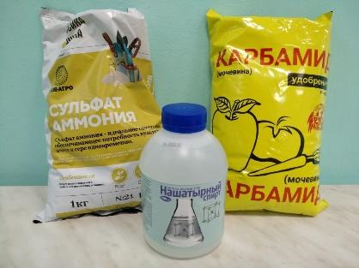 | 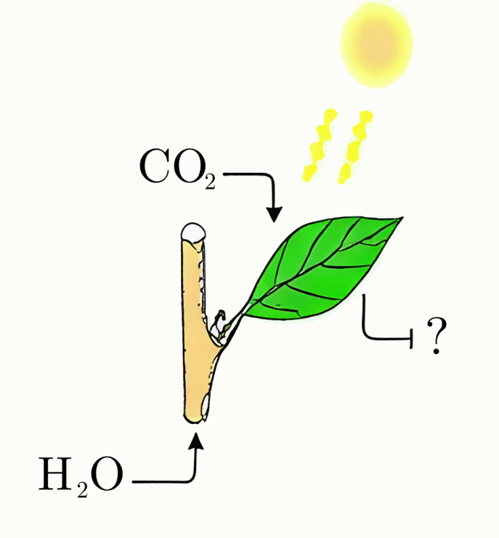 | 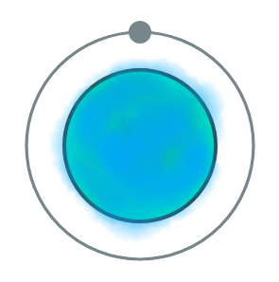 | 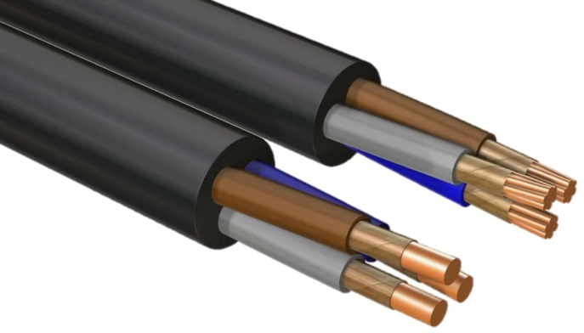
11.6 % | 59.5 % | 2.5 % | 26.4 %
Запишите формулу вещества c указанием числа молекул кристаллизационной воды.
⋅⋅ H2O
Задание 3. Охарактеризуйте пространственную структуру данных соединений.
Оксид серы (VI)
Метан
Аммиак
Сернистый газ
Сероводород
Углекислый газ
Треугольная
Линейная
Пирамидальная
Уголковая
Задание 4. Углеводород сожгли в избытке кислорода, продукты сгорания последовательно пропустили сначала через колонку, заполненную оксидом фосфора (V) , а затем через колонку, заполненную твёрдым гидроксидом натрия. При этом массы колонок увеличились на 0.225 г и 0.44 г соответственно. Запишите брутто-формулу углеводорода. Ответ Насколько увеличится масса колонки с твёрдым гидроксидом натрия после пропускания продуктов сгорания, если колонки поменять местами? Ответ выразите в граммах, округлите до тысячных.
Задание 5. Эквимолярную смесь этилена и водорода нагрели в присутствии каталитического количества платины. Через некоторое время реакцию остановили, средняя молярная масса газовой смеси составила 28г/моль. Найдите степень протекания реакции. Ответ выразите в процентах, округлите до целых. Считайте, что платина поглощает пренебрежимо малое количество водорода.
Задание 6. Имеется ряд углеводородов и некоторая характеристика каждого из них, выраженная числом. Заполните пропуск.
этан 2, пропан 4, бутан 6, изобутан 3, пентан О какой характеристике идёт речь?
Число моногалогенпроизводных
Число дигалогенпроизводных
Число изомеров
Число метильных групп
Число атомов водорода, делённое на 2
Задание 7. Решив предложенный кроссворд, в выделенных по вертикали клетках вы получите имя и фамилию известного химика, принимавшего самое непосредственное участие в открытии элементов или веществ, загаданных в кроссворде по горизонтали.

1. Самый распространённый элемент на земле:
2. Элемент, соединения которого используют при рентгеноскопии пищеварительного тракта:
3. Ядовитый газ с чесночным запахом:
4. Самый тугоплавкий металл:
5. Страна, где жил химик, загаданный в кроссворде:
6. Элемент побочной подгруппы, атомы которого входят в состав сильного окислителя, часто используемого в химических лабораториях:
7. Редкий элемент —— металл 66-ой группы, придающий сплавам жаропрочность:
8. Элемент, входящий в состав галита:
9. Вещество, получаемое гидролизом жиров:
Запишите имя и фамилию учёного.
Задание 8. В молекуле предельного углеводорода первичных углеродных атомов в три раза больше, чем четвертичных. Этот углеводород не может быть получен гидрированием соответствующего алкена. Сколько первичных углеродных атомов в молекуле наименьшего по молекулярной массе углеводорода, отвечающего этому описанию?
Задание 9. Некий химик решил заняться литературным творчеством, но все использованные им средства художественной выразительности имели налёт профессиональной деформации. Заполните пропуски в описаниях.
Глаза синие, как | фосфат натрия  лакмус  фенолфталеин  метилоранж  нитрат меди 3-водный  хромат калия  дихромат натрия  карбонат гидроксосвинца  бромид серебра  оксид меди (II)  оксид меди (I)  иодид свинца  хлорид хрома (III)
Румянец малиновый, как | фосфат натрия  лакмус  фенолфталеин  метилоранж  нитрат меди 3-водный  хромат калия  дихромат натрия  карбонат гидроксосвинца  бромид серебра  оксид меди (II)  оксид меди (I)  иодид свинца  хлорид хрома (III) | в растворе | фосфат натрия  лакмус  фенолфталеин  метилоранж  нитрат меди 3-водный  хромат калия  дихромат натрия  карбонат гидроксосвинца  бромид серебра  оксид меди (II)  оксид меди (I)  иодид свинца  хлорид хрома (III)
Брови чёрные, как | фосфат натрия  лакмус  фенолфталеин  метилоранж  нитрат меди 3-водный  хромат калия  дихромат натрия  карбонат гидроксосвинца  бромид серебра  оксид меди (II)  оксид меди (I)  иодид свинца  хлорид хрома (III)
Волосы золотистые, как | фосфат натрия  лакмус  фенолфталеин  метилоранж  нитрат меди 3-водный  хромат калия  дихромат натрия  карбонат гидроксосвинца  бромид серебра  оксид меди (II)  оксид меди (I)  иодид свинца  хлорид хрома (III)

Задание 10. Дана цепочка превращений:
Определите молярную массу соединения X3. Ответ выразите в г/моль.

Запишите название структурного изомера вещества X5, в молекуле которого содержатся только вторичные углеродные атомы.

Олимпиада «Сириус» ответы, вопросы по Химии 10 класс, школьный этапа Всероссийской олимпиады 1 группа от 16 октября 2025 года. Официальный вариант с вопросами по химическим элементам, простым и сложным веществам.

